**选修课、选项课选课规则：**

* 一个学生在同一个学期之内，只能选择1门课。
* 当某门课的选修人数已经到达其容量时，其余学生不能再选择此课。

**特别注意：请同学们仔细阅读选课规则，选课一旦确定，原则上开课后将不得更改，若有特殊原因需要更改选修课的同学，必须到教学处申请，得到允许后办理相关手续。**

**选修课、选项课报选说明**

登录网址<http://www.nfls.com.cn/>进入学校首页。如下图：

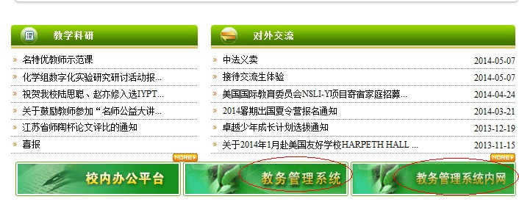

在校外点击“教务管理系统”，在校内点击“教务管理系统内网”。进入教务系统的登录页面。用户名为学号，密码为身份证后6位，若有遗忘请联系管理员。

登录后点击右上角“课程管理”按钮。如下图：

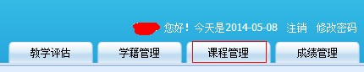

然后点击左侧“选课报名”，弹出选课报选页面。

上方显示选课时间以及选课规则，如下图：

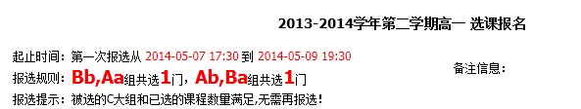

中间显示选课的科目列表以及它的详细情况，如下图：

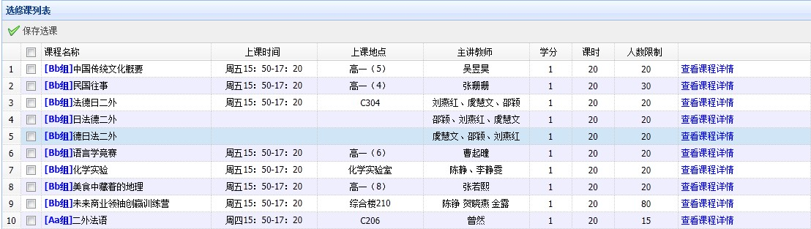

下方显示已报选的科目情况，如下图：

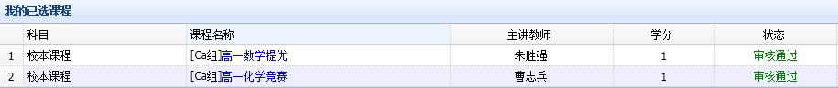

学生在规则下报选完之后请点击C:\Users\Administrator\AppData\Roaming\Tencent\Users\764506594\QQ\WinTemp\RichOle\QY9%Y%{7DN$JO04[4KV9P[T.jpg，来保存选课,完成后可以在“我的已选课程”中看到自己勾选成功的课程。